**Lab 10: Install FOG**

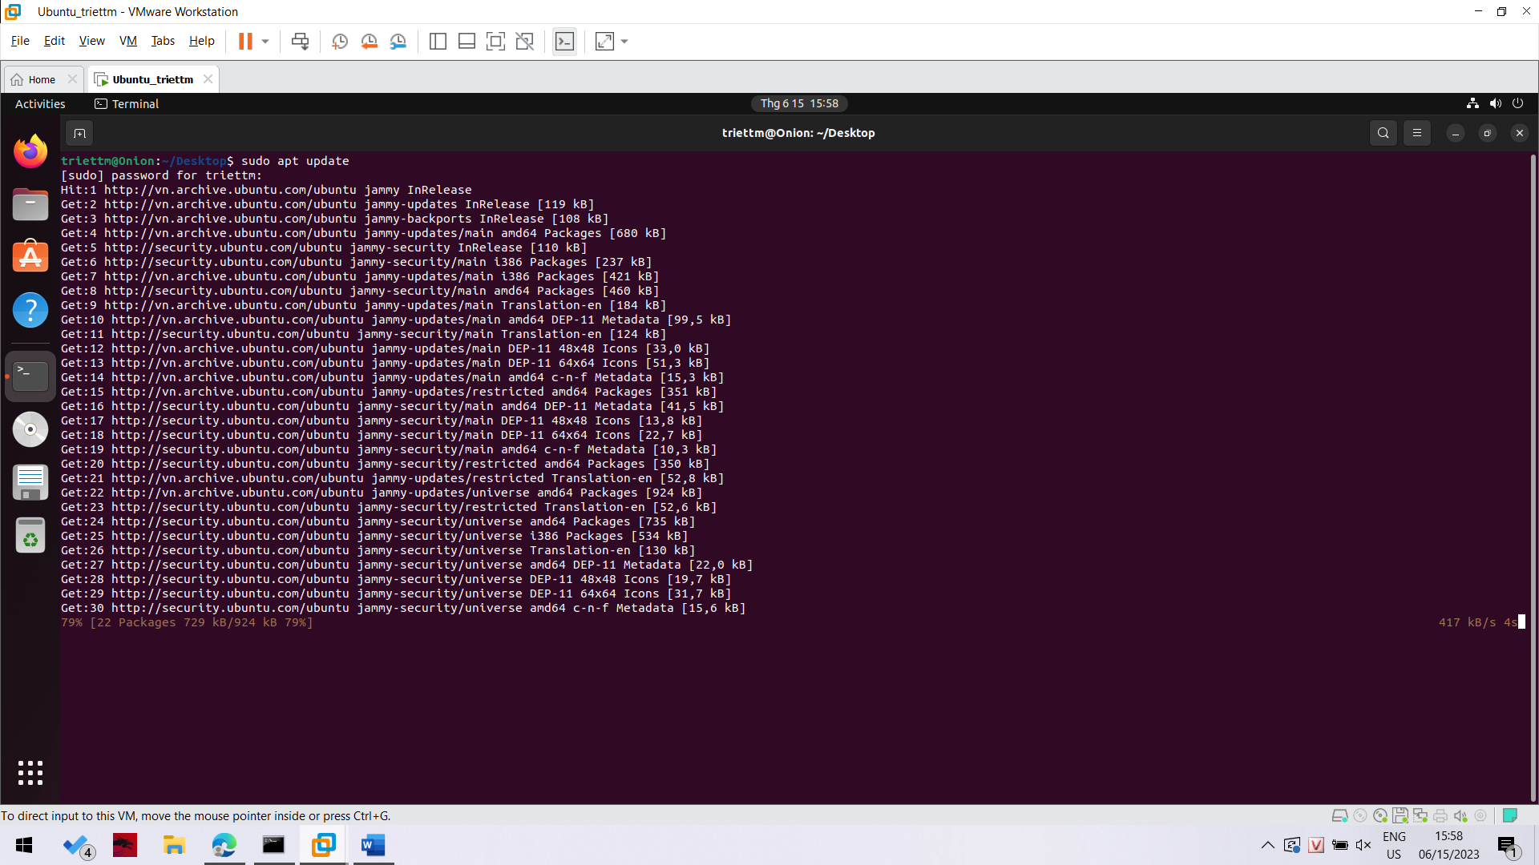

Tiến hành update hệ thống lên bản mới nhất để tiến hành cài đặt FOG

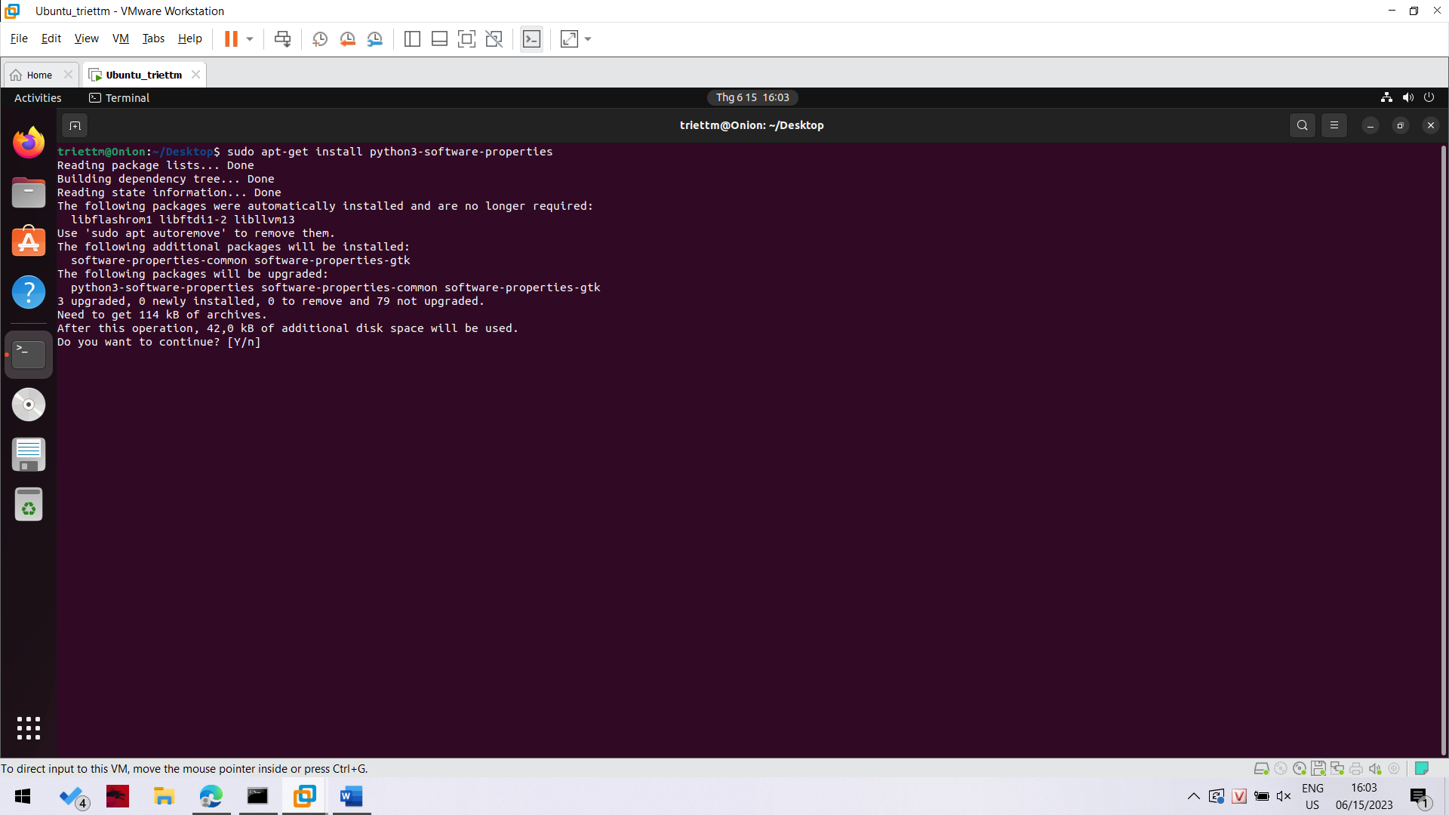

Ta tiến hành cài đặt python để có thể chạy chương trình này. 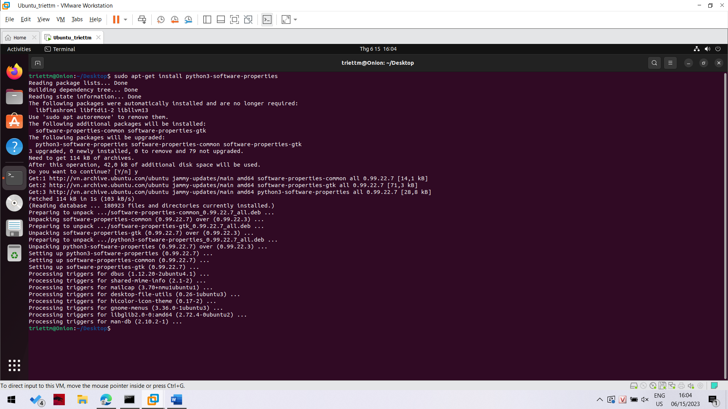

Ta đã cài đặt thành công python.

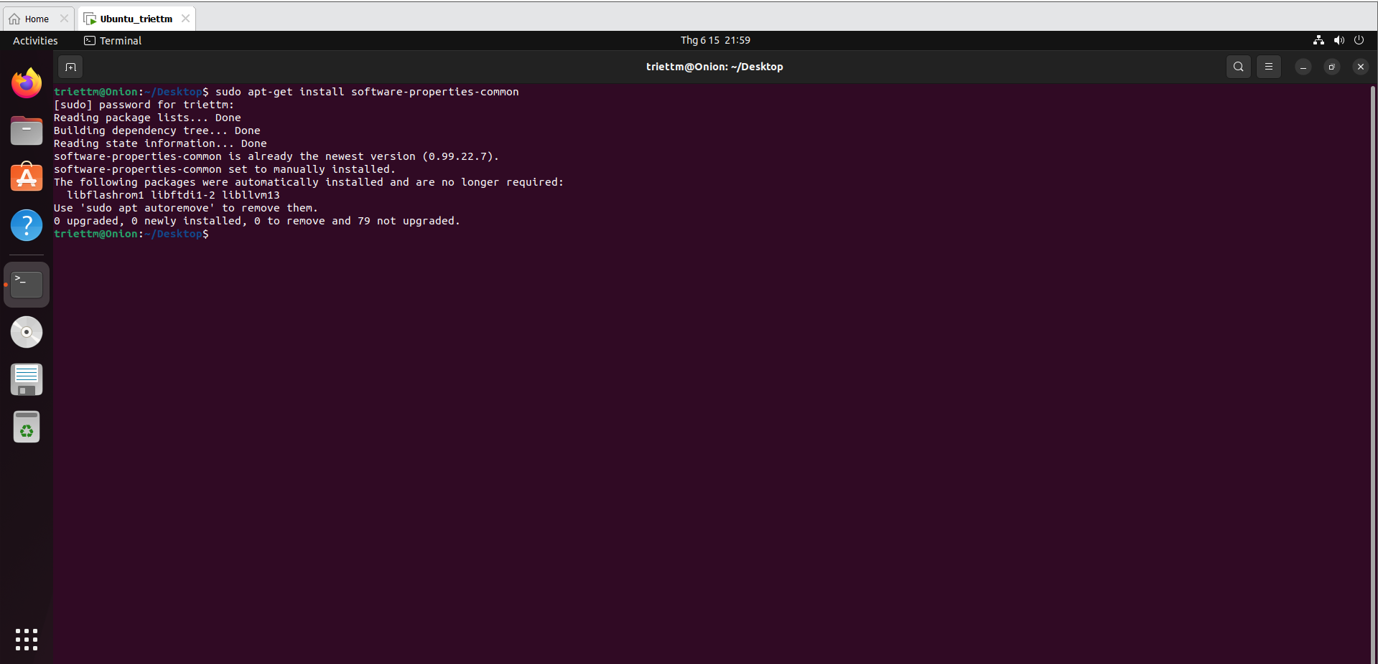

Cài đặt một số gói tin cần thiết để cài đặt FOG.

Bây giờ ta sẽ tải source code của FOG về máy. Ta dùng câu lệnh

git **clone** **https**://github.com/fogproject/fogproject.git fogproject-master

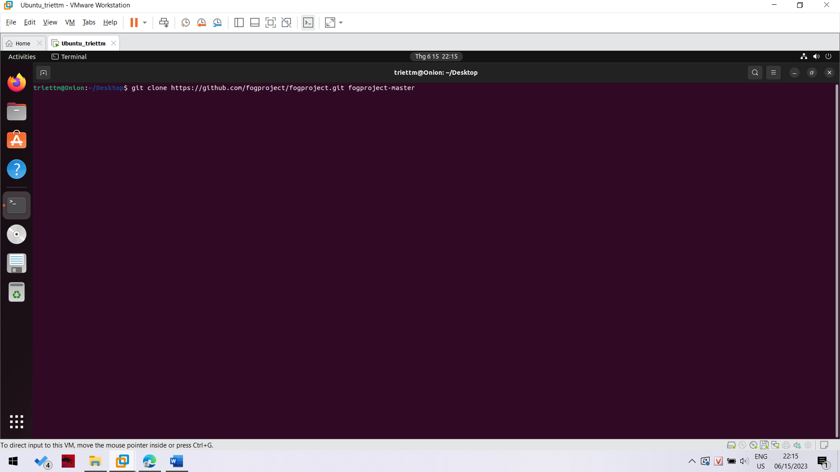

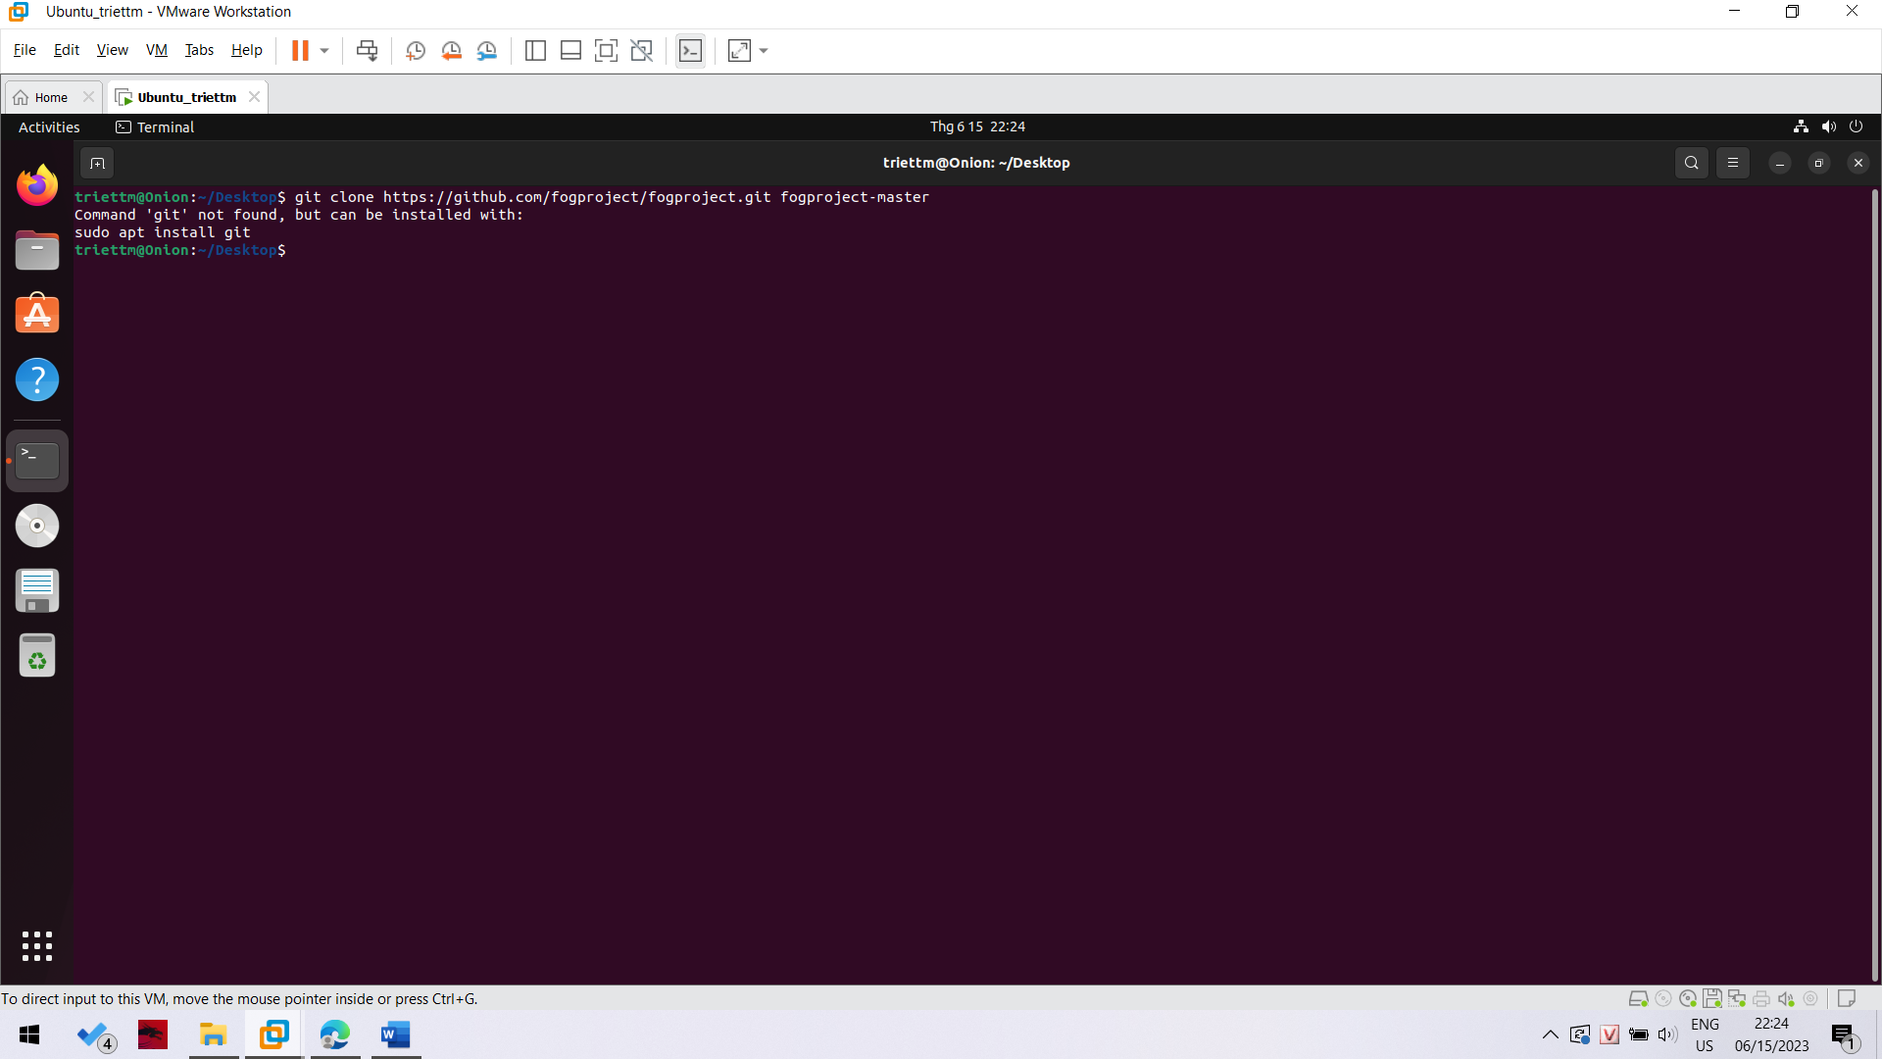

Git chưa được cài đặt nên ta sẽ cài đặt git trước

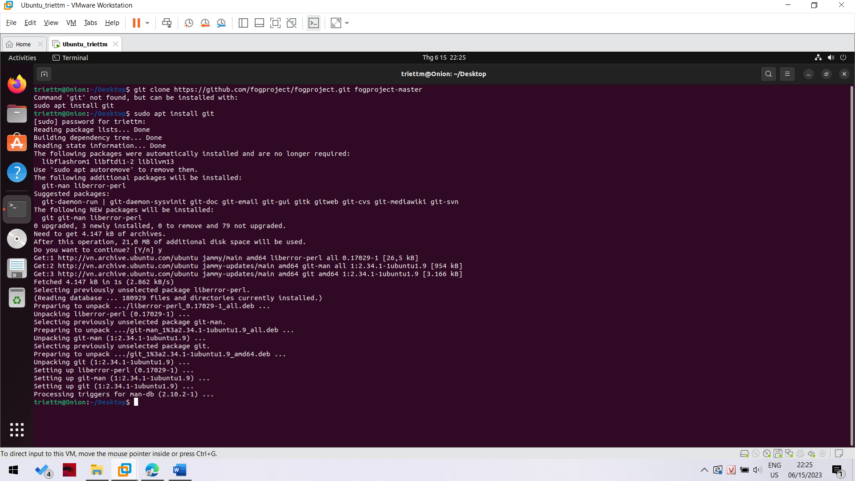

Cài đặt git thành công

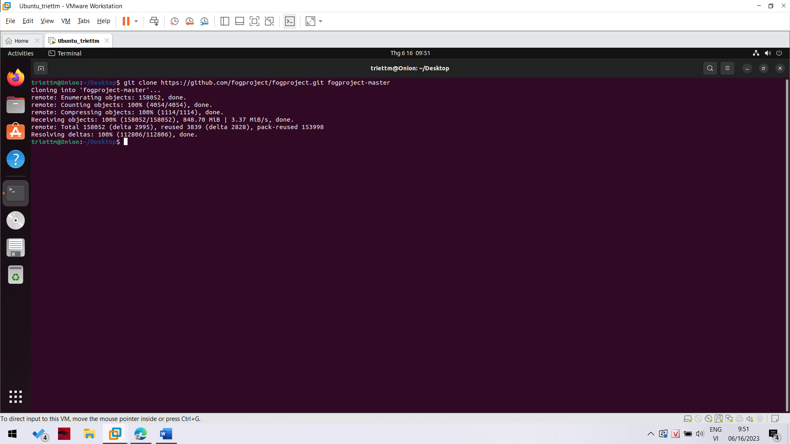

Ta thực hiện git clone thành công, tải về được source code của FOG

Bây giờ trước khi chúng ta cài đặt FOG Server, chúng ta sẽ thay đổi địa chỉ IP của chúng ta, vì việc làm đó sẽ trở nên khó khăn hơn nhiều sau khi FOG được cài đặt. Bạn cần phải thay đổi nhiều thứ hơn. Nếu chúng ta làm điều này ngay bây giờ, chúng ta chỉ cần làm một lần và quá trình cài đặt FOG sẽ tiếp quản địa chỉ IP.

Chúng ta thực hiện việc này bằng cách gõ:

nano /etc/network/interfaces

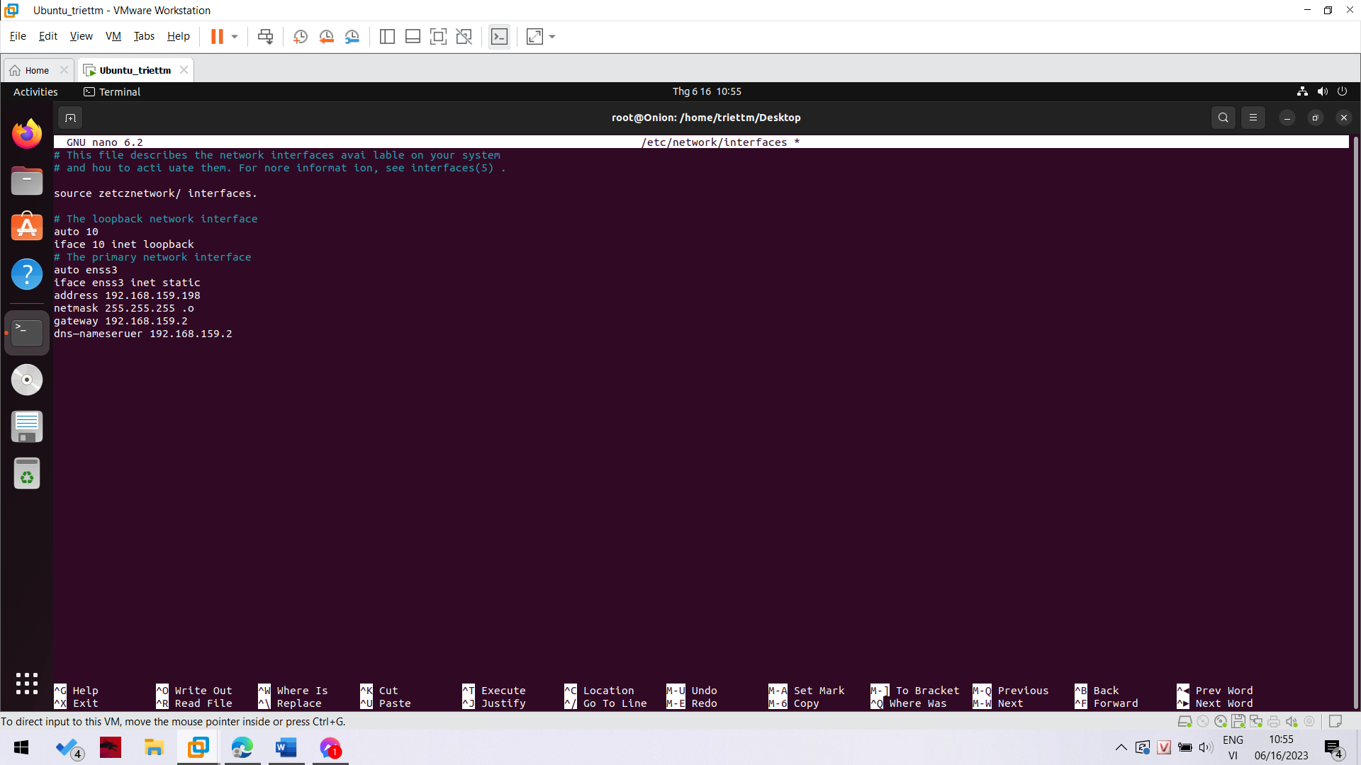

Ta ghi thông tin như bên trên với:

Auto <NIC máy đang dùng ở đây của mình là ens33>

Set up ip static tĩnh

Address sẽ điền vào ip local của máy

Netmask ghi vào subnetmask

Gateway thì ghi vào gateway của vmware

DNS-nameserver thì cũng ghi vào gateway của vmware luôn.

Thêm đầy đủ các thông tin trên rồi thì save lại. Rồi ta thực hiện reboot máy để DHCP server khởi động lại network service.

Bây giờ là vào phần cài đặt FOG.

Ta thực hiện câu lệnh sau

sudo -i  
**cd** /fog-master/bin

Ta tìm đến thư mục bin ở folder ta git clone khi nãy từ github về trong đó sẽ có một file bash installfog.sh

Ta chạy file này để tiến hành cài đặt FOG

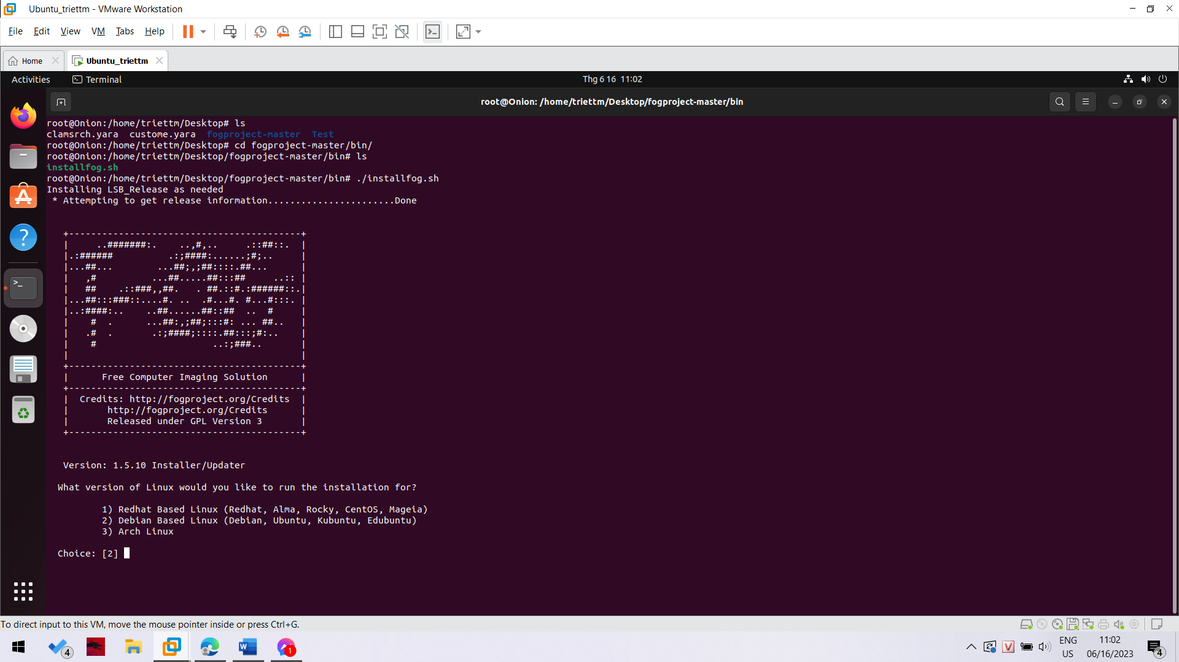

Đầu tiên ta sẽ chọn số 2 vì ta đang cài FOG trên máy ubuntu

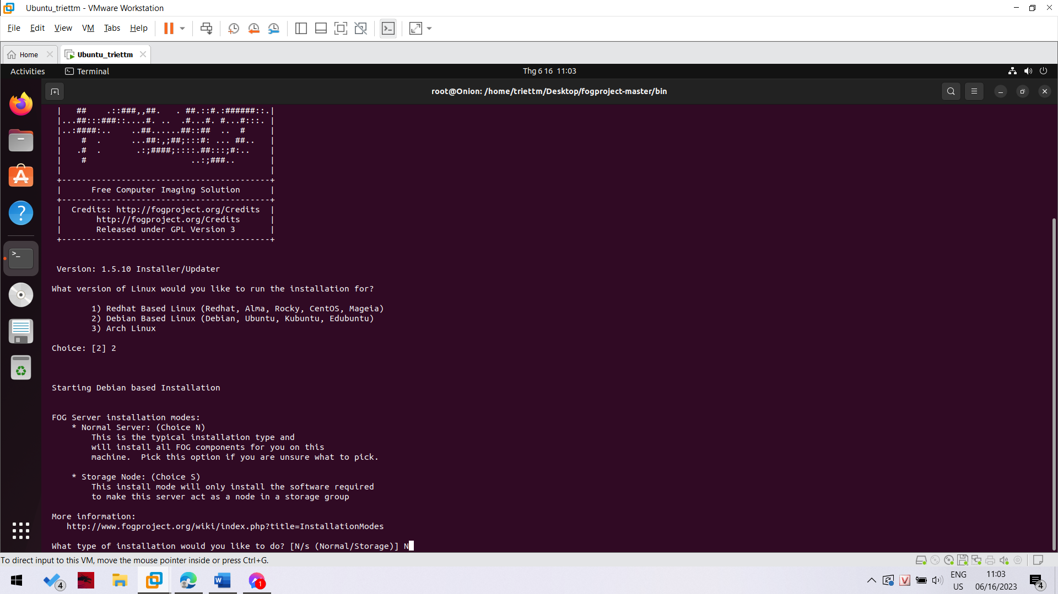

Tiếp theo chọn N để cài đặt normal config cho FOG

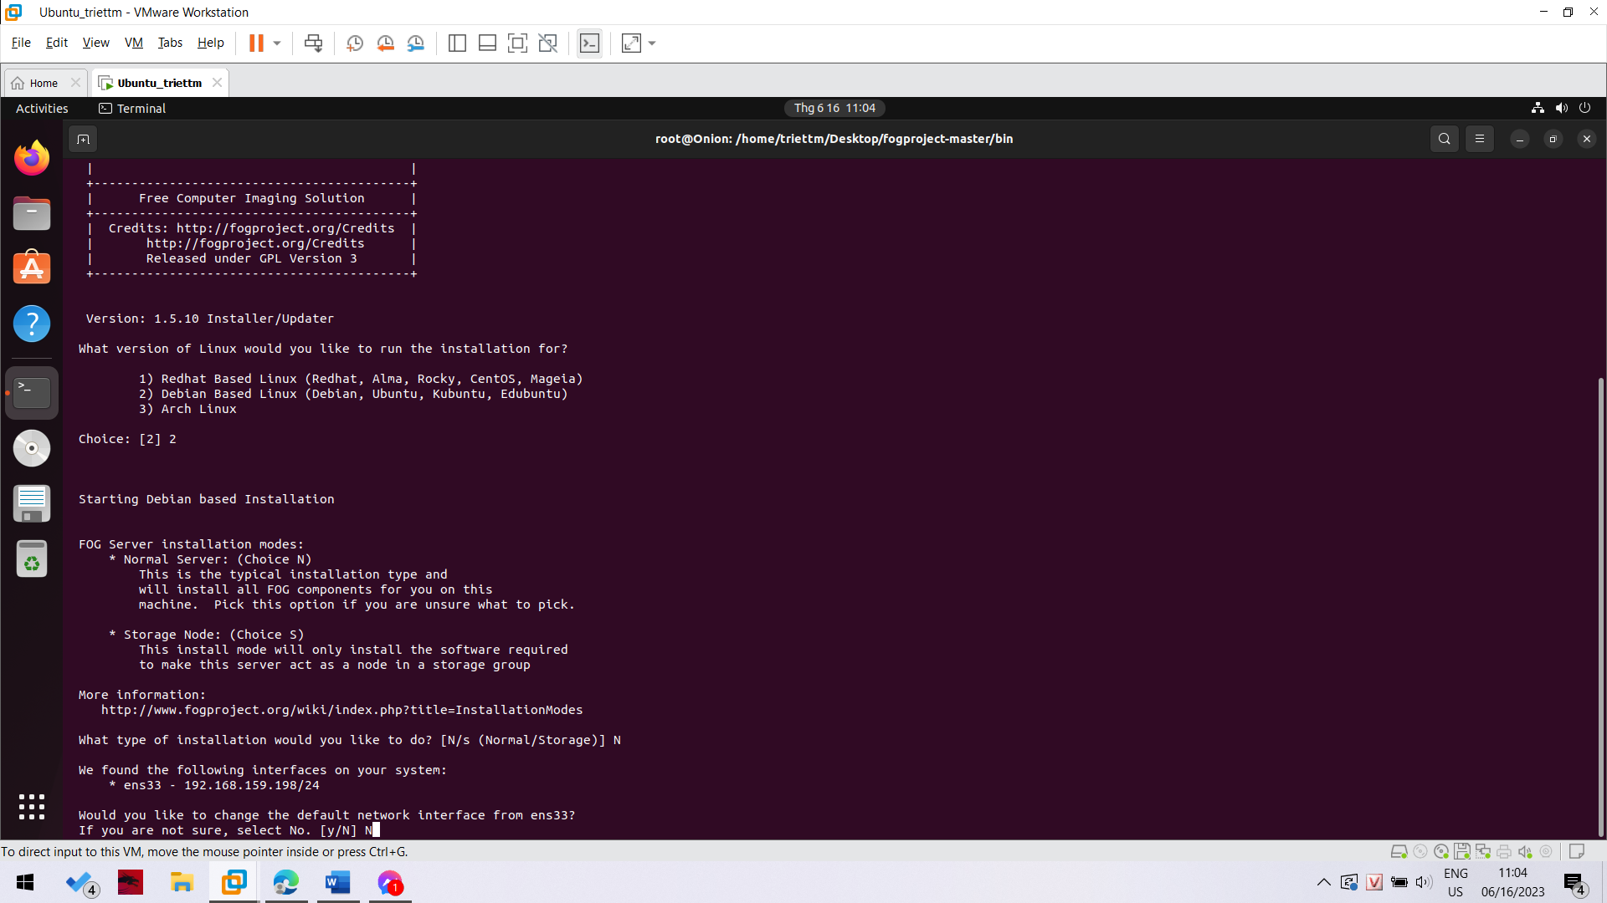

FOG tìm thấy NIC default của ta là ens33, do ta muốn sử dụng NIC này nên sẽ chọn N ở đây

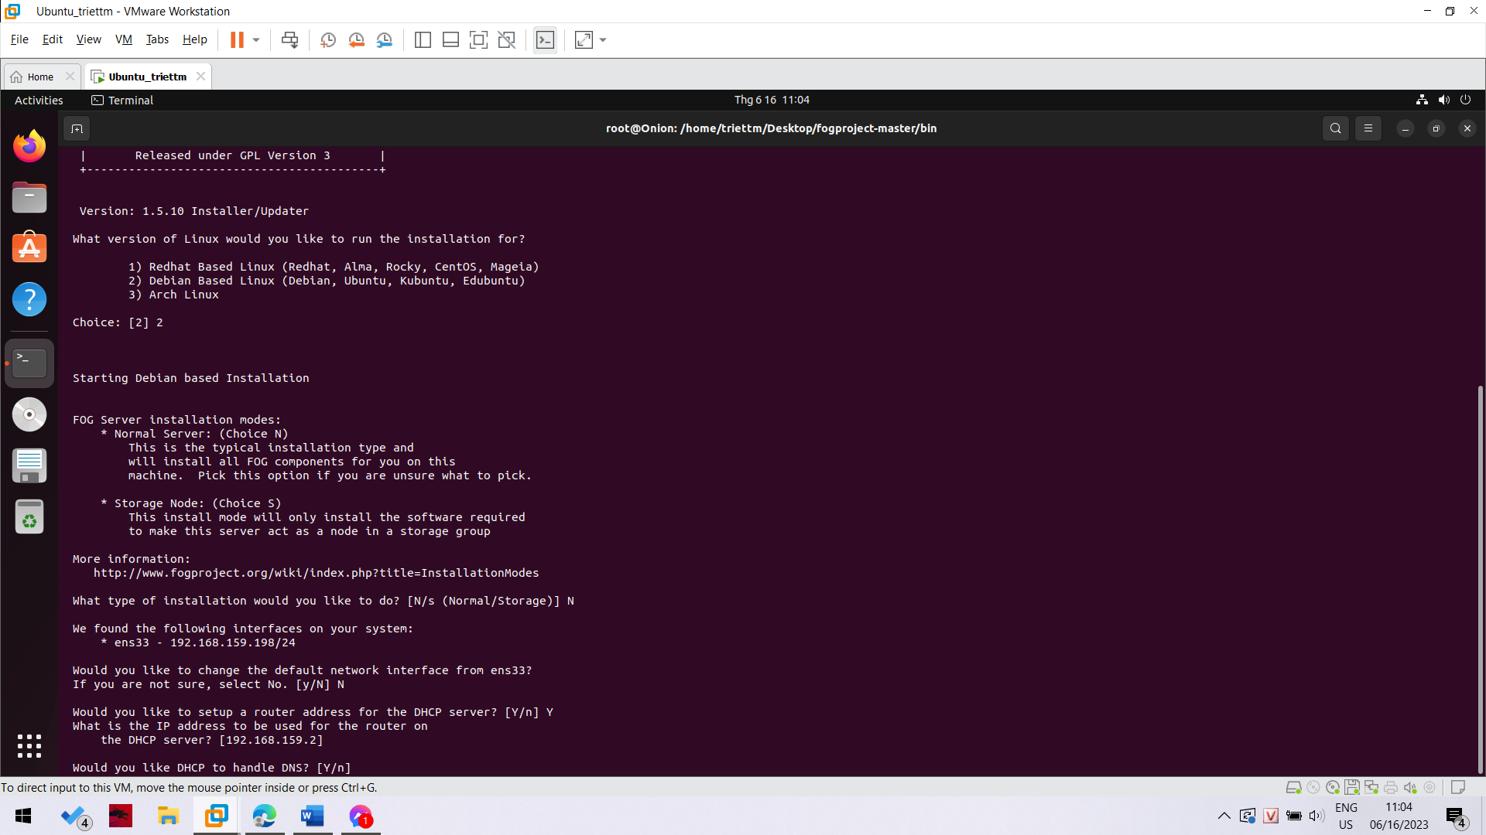

FOG hỏi ta muốn setup DHCP không thì trả lời Y là có rồi điền địa chỉ IP đúng với default gateway của vmware (ở đây địa chỉ DHCP này đã đúng rồi nên mình chỉ cần nhấn enter thôi).

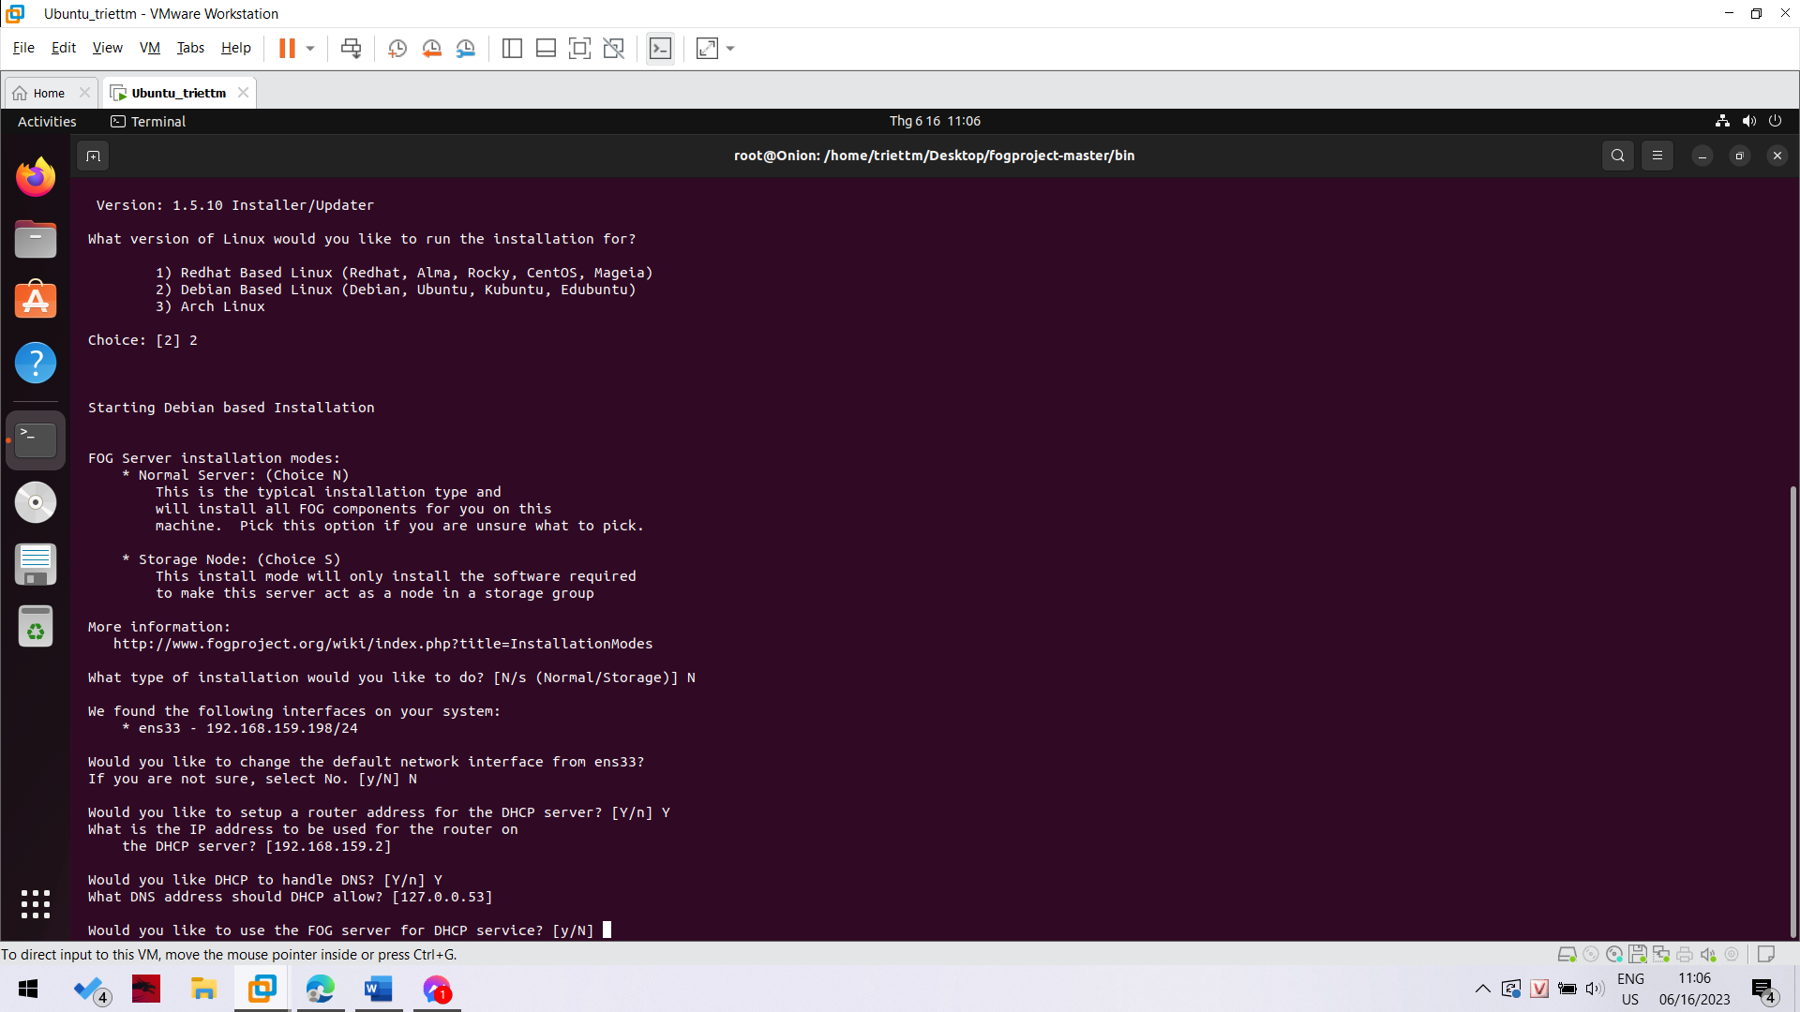

FOG hỏi ta có dùng DHCP để làm DNS luôn khoogn thì trả lời là có Y đồng thời nhấn enter tiếp tục.

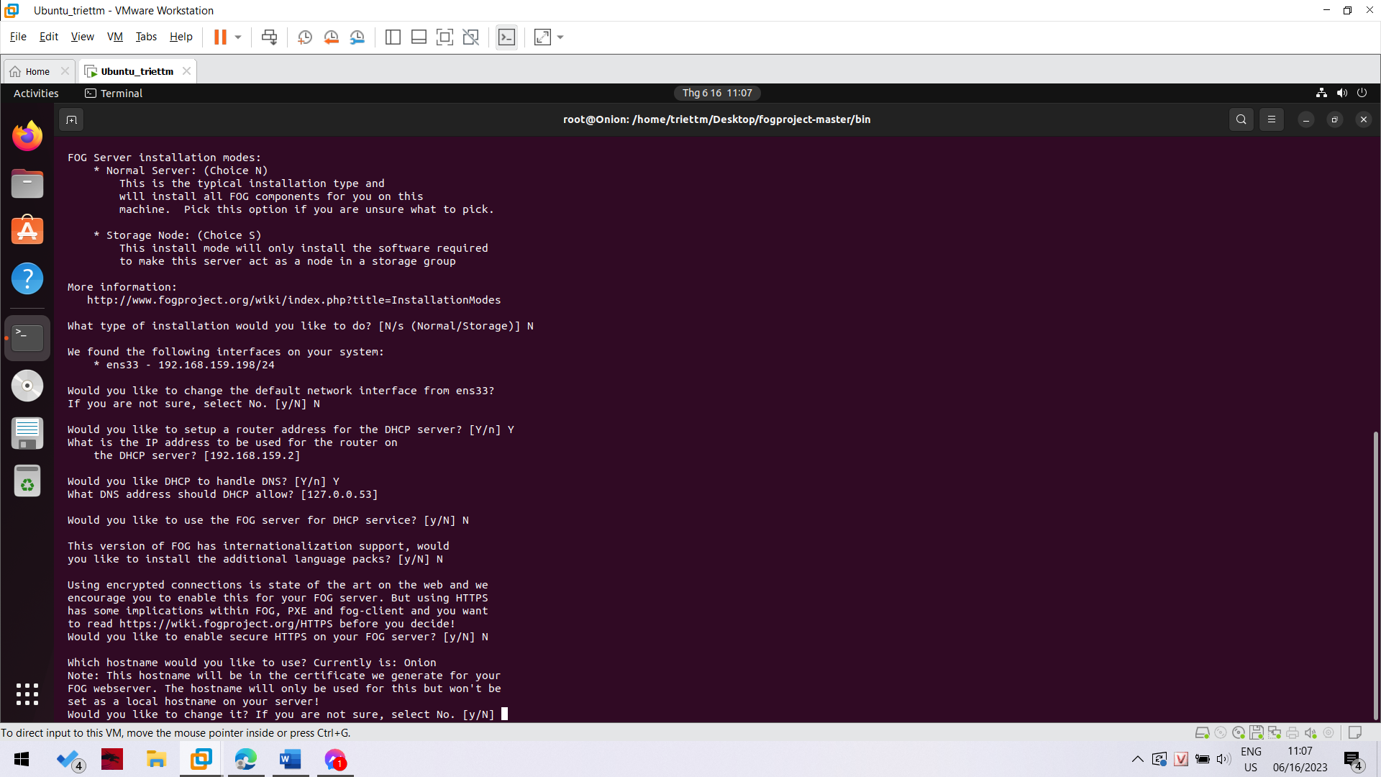

FOG hỏi có muốn dùng FOG server làm DHCP luôn không. Ở đây do DHCP đã là vmware rồi nên trả lời N

FOG hỏi có muốn hỗ trợ ngôn ngữ không thì cái này cần thì trả lời Y, ở đây mình không cần nên trả lời N cho lẹ.

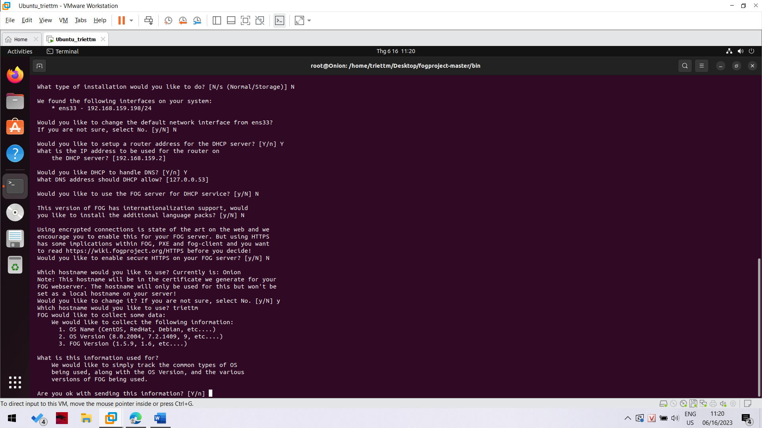

Đến đây FOG hỏi mình có muốn sử dụng HTTPS không thì trả lời là không để demo làm lab trước đỡ cài SSL.

Đến cuối FOG hỏi mình để confirm lại các thông tin trên xem có chuẩn xác chưa trước khi thực hiện những bước cài đặt cuối cùng. Ta trả lời Y

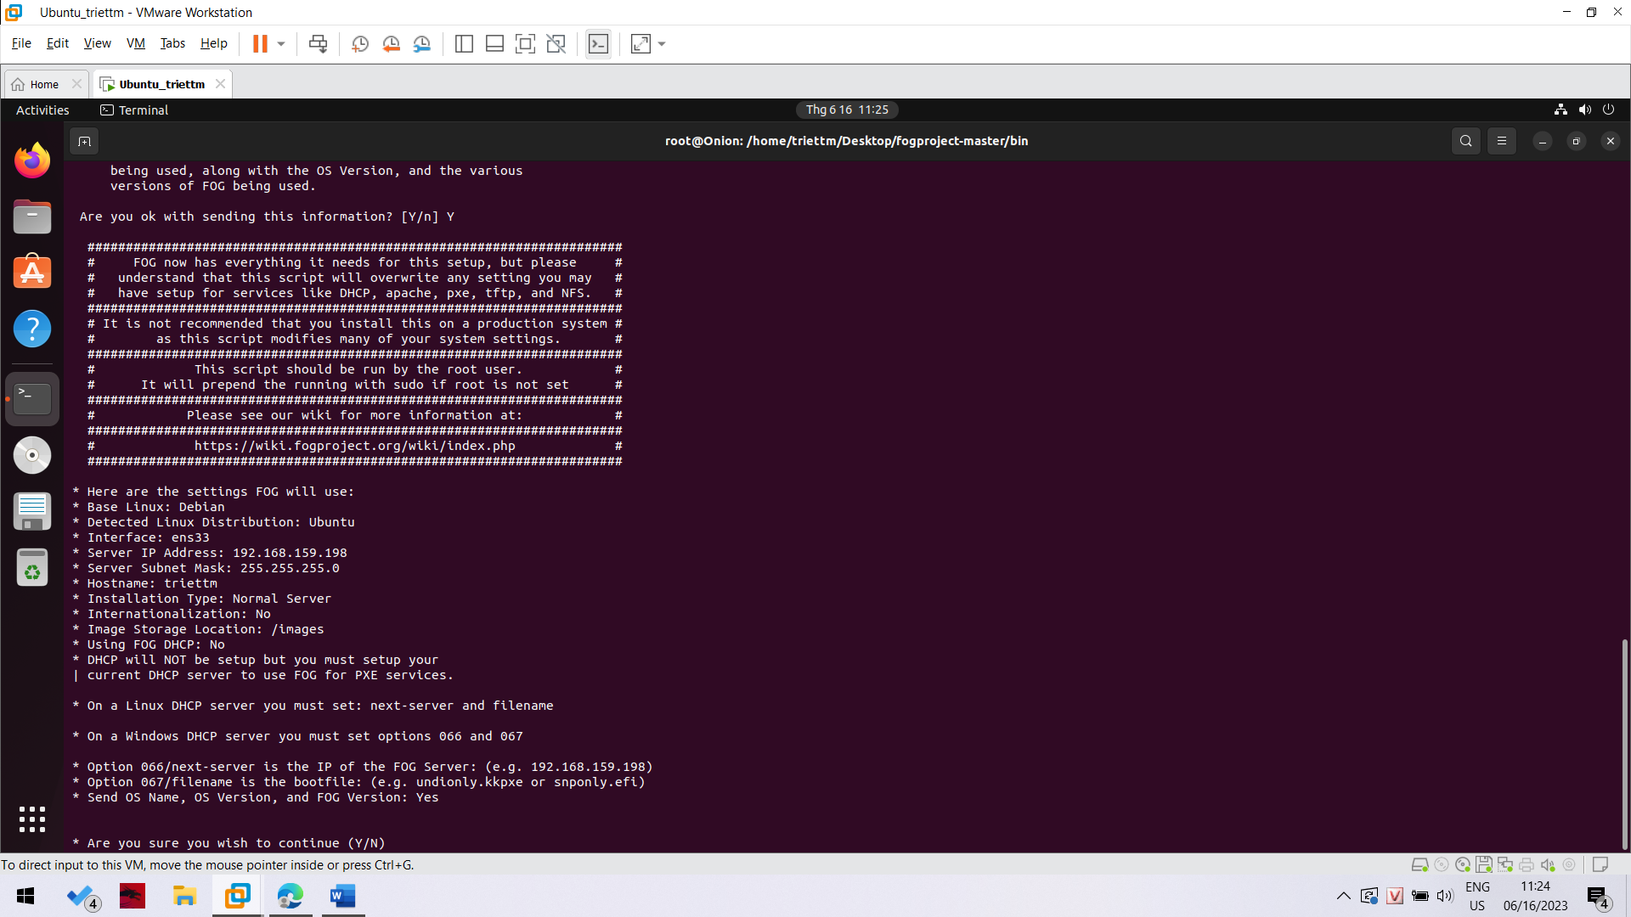

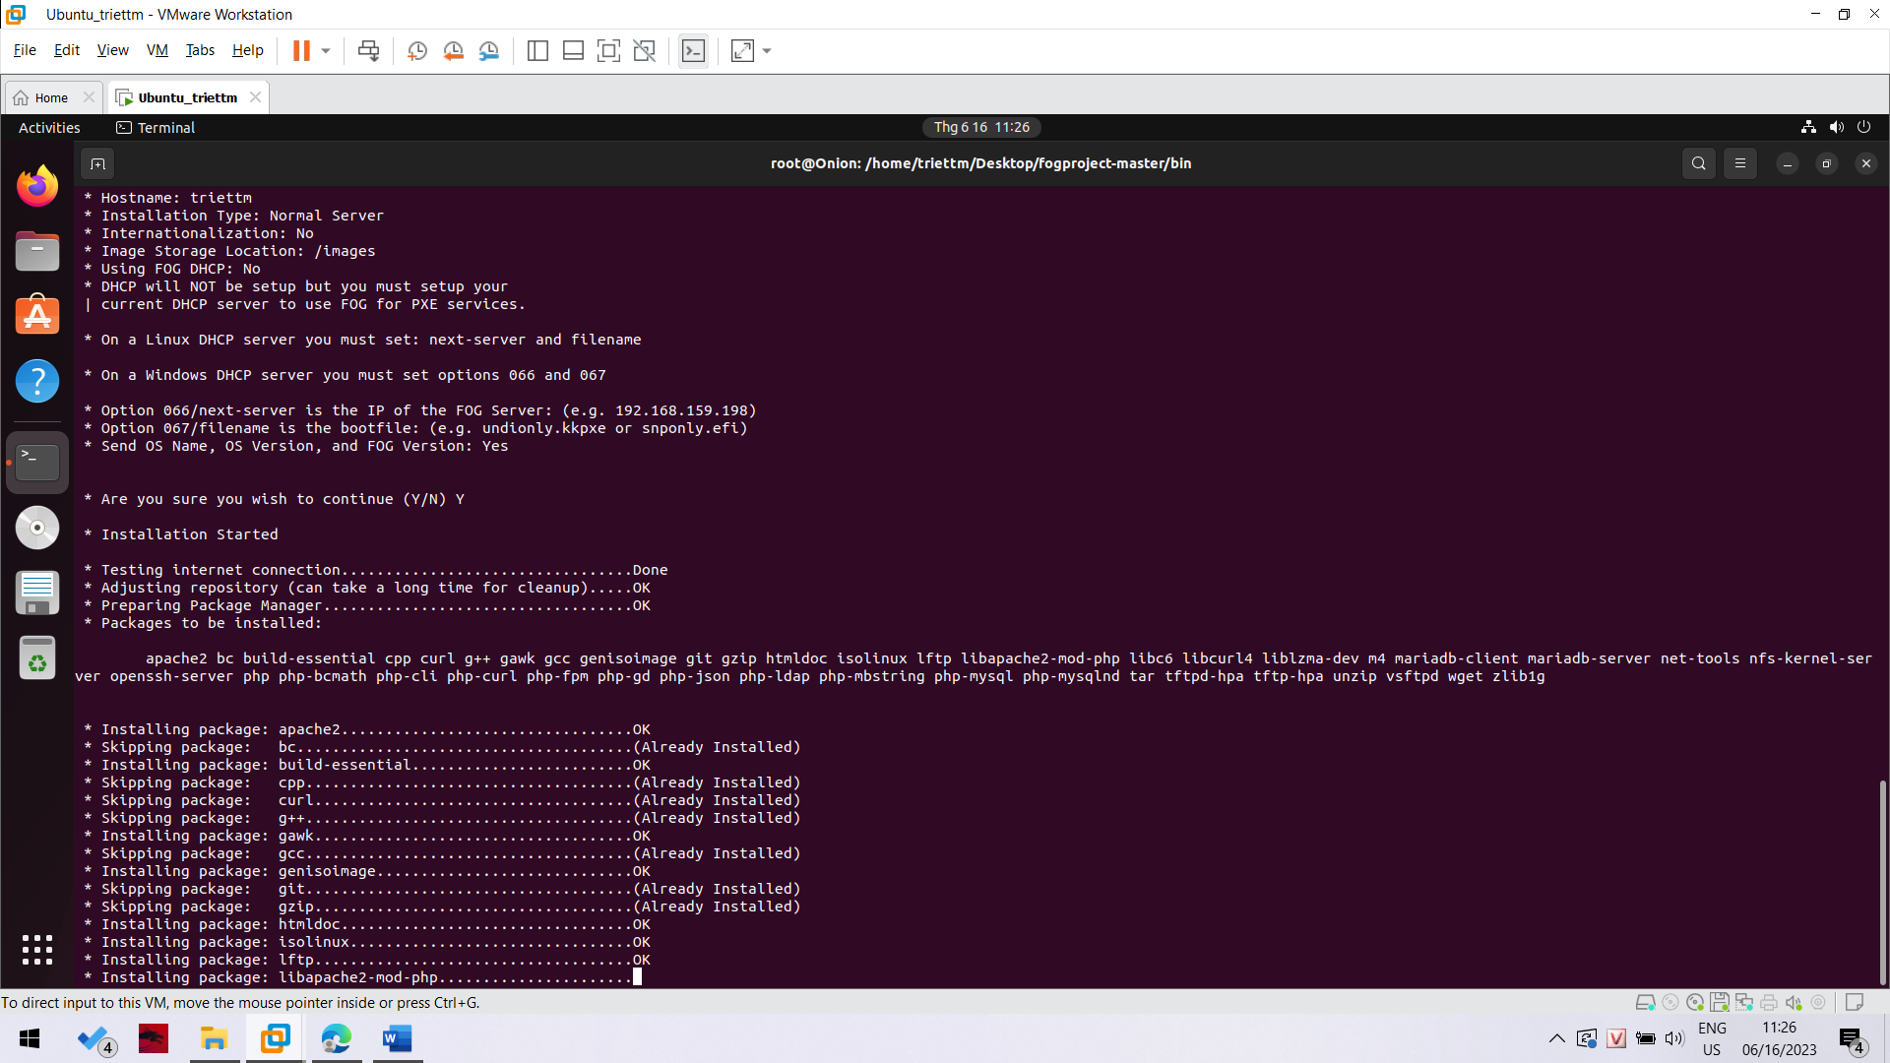

FOG đang trong quá trình cài đặt

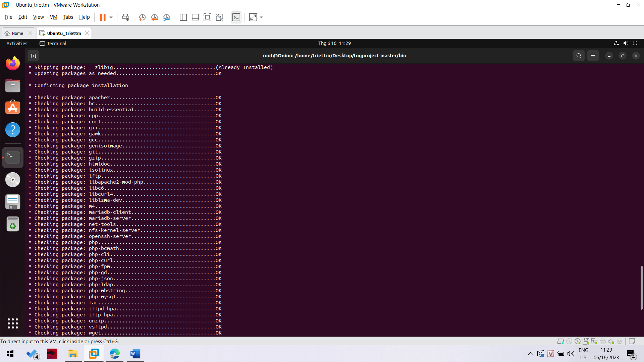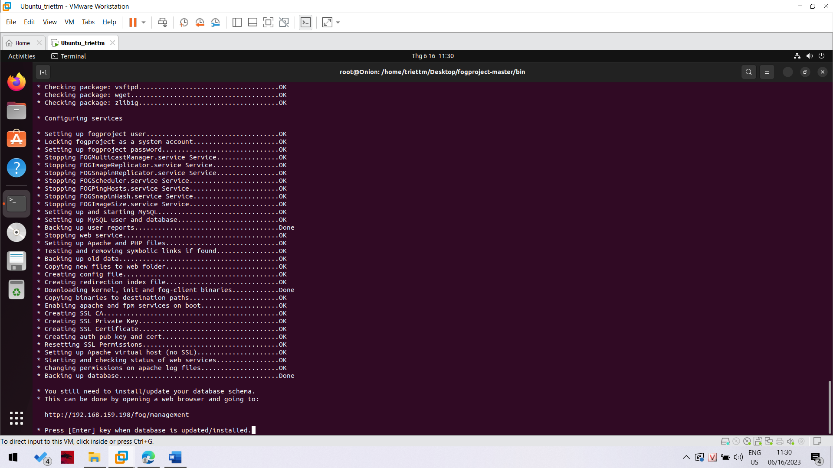

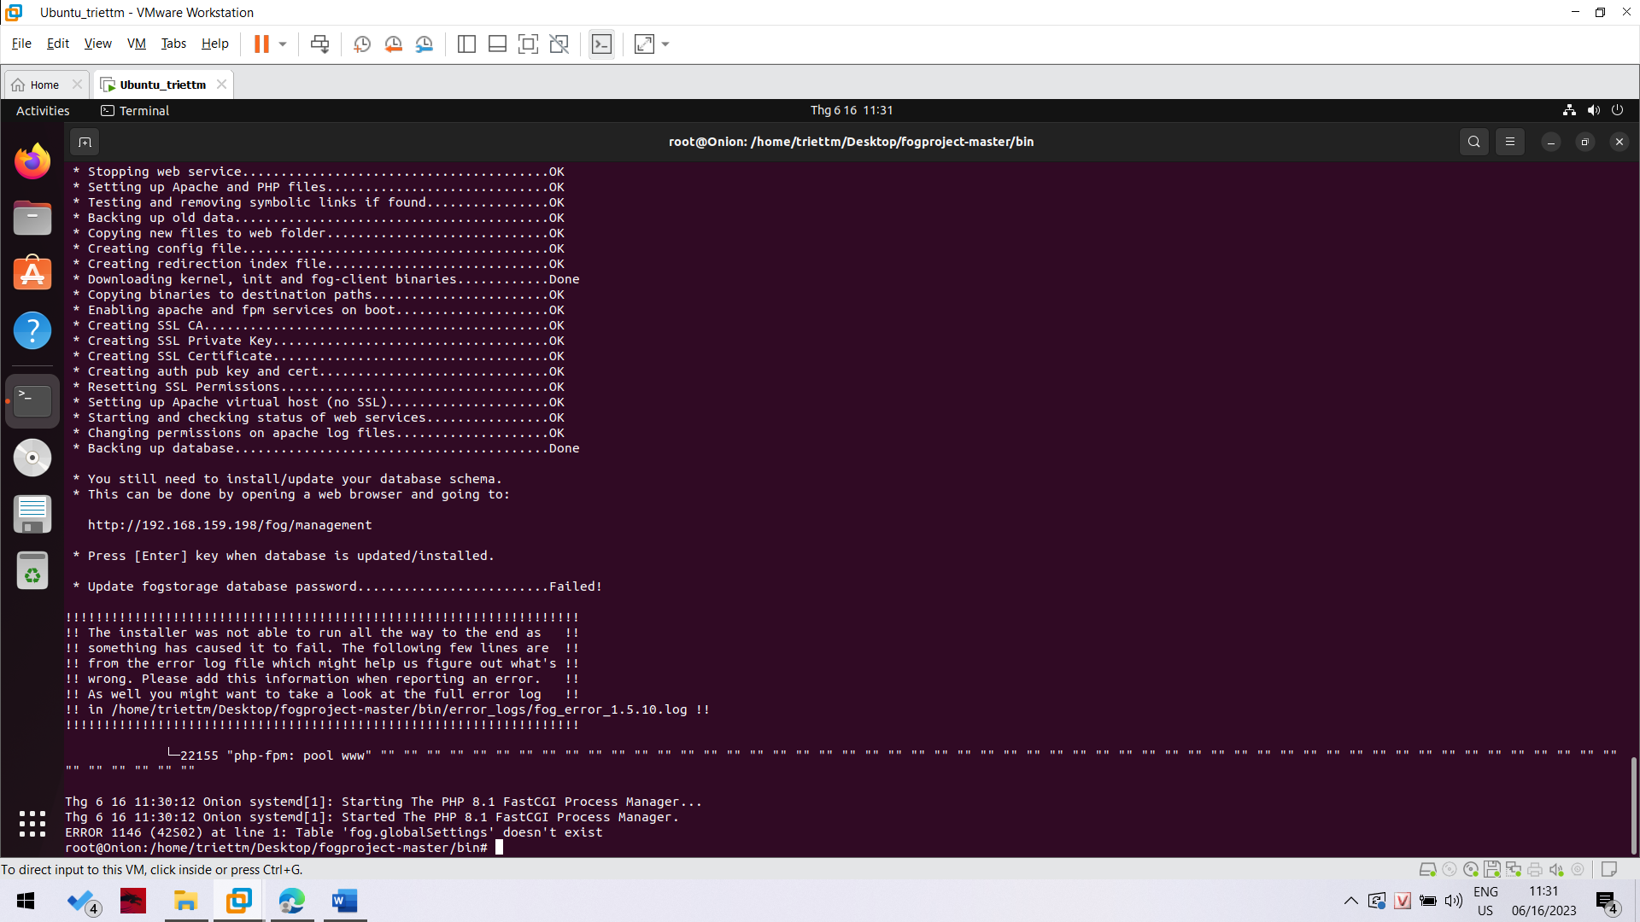

Đến đây ta đã hoàn thành cài đặt FOG rồi, tuy nhiên FOG còn cần cài database nữa mà phần cài đặt database lại bị lỗi. Ta có thể truy cập vào đường đẫn

http://192.168.159.198/fog/management

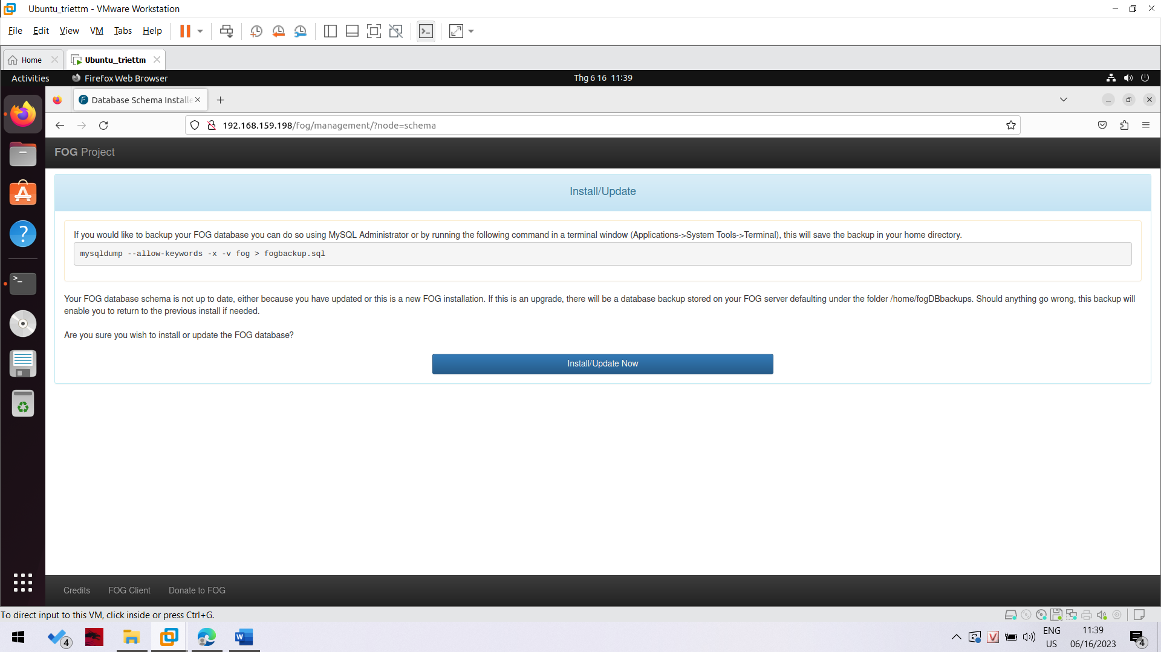

Ta cài đặt database manually bằng cách ấn vào nút install/upadte now

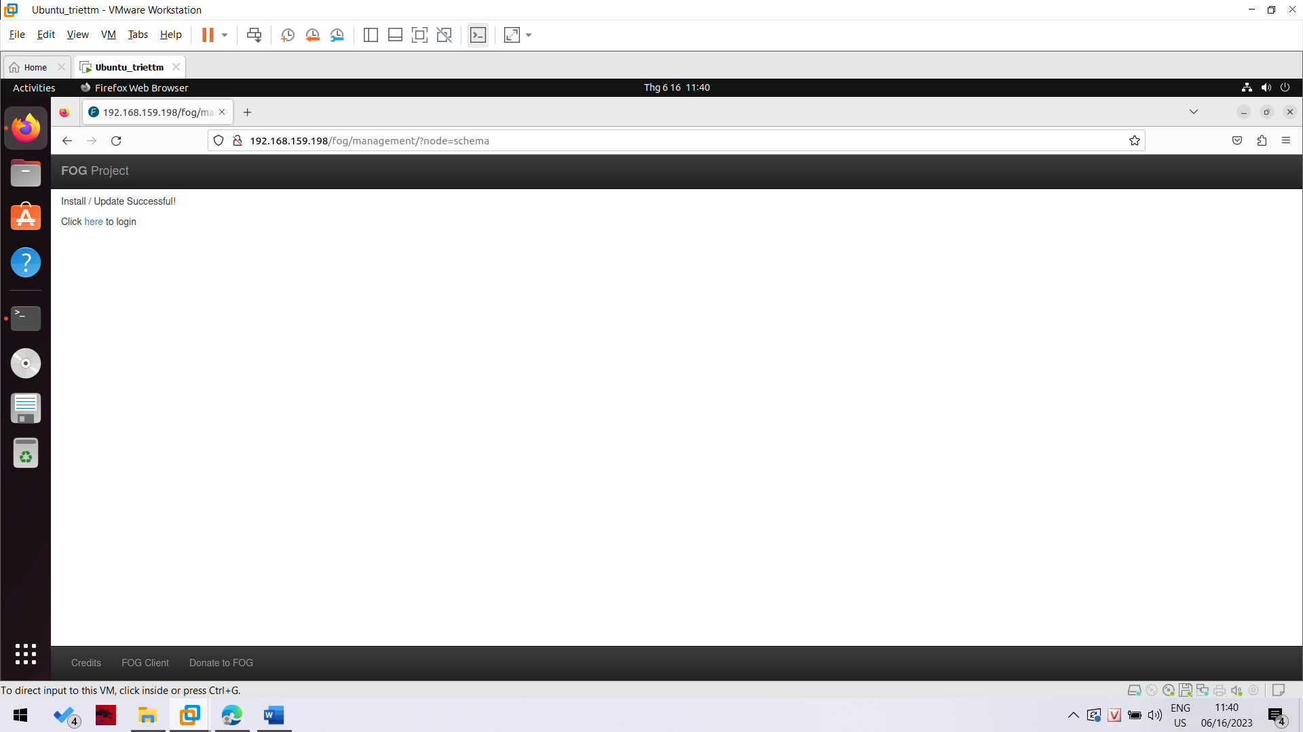

Ta đã cài đặt thành công.

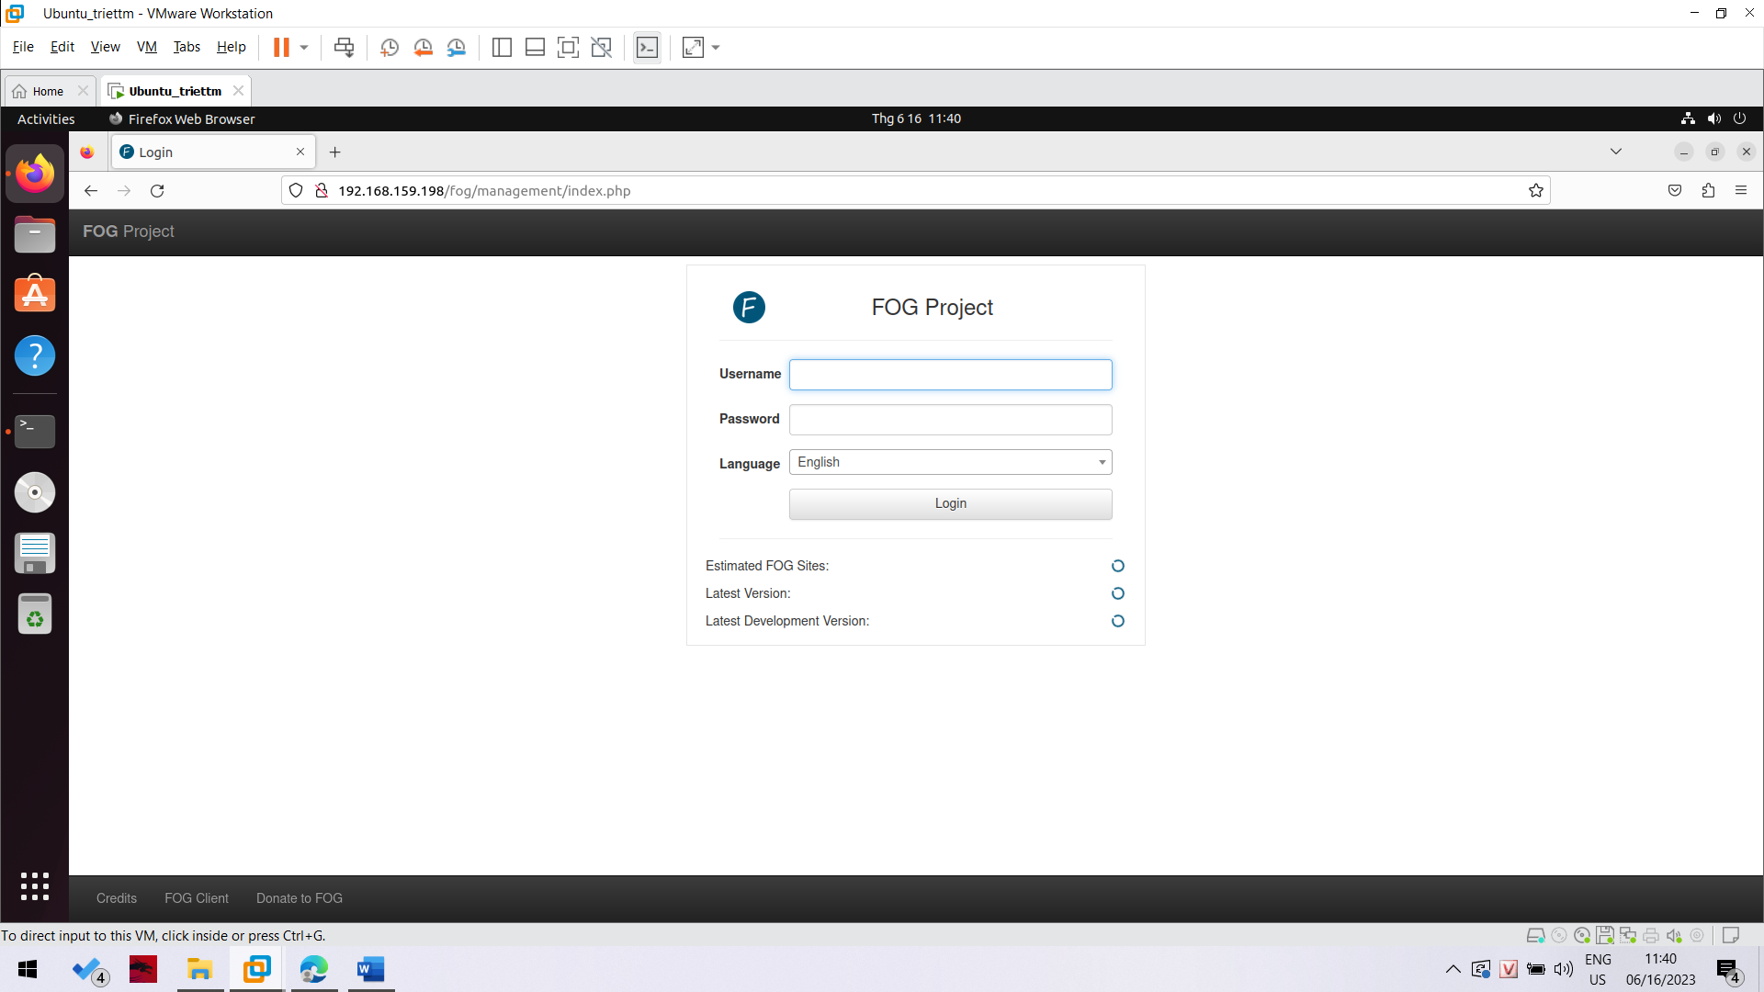

Quay về trang login chính bằng nút click here, ta sẽ nhập vào default credential của fog là  
Username: fog

Password: password

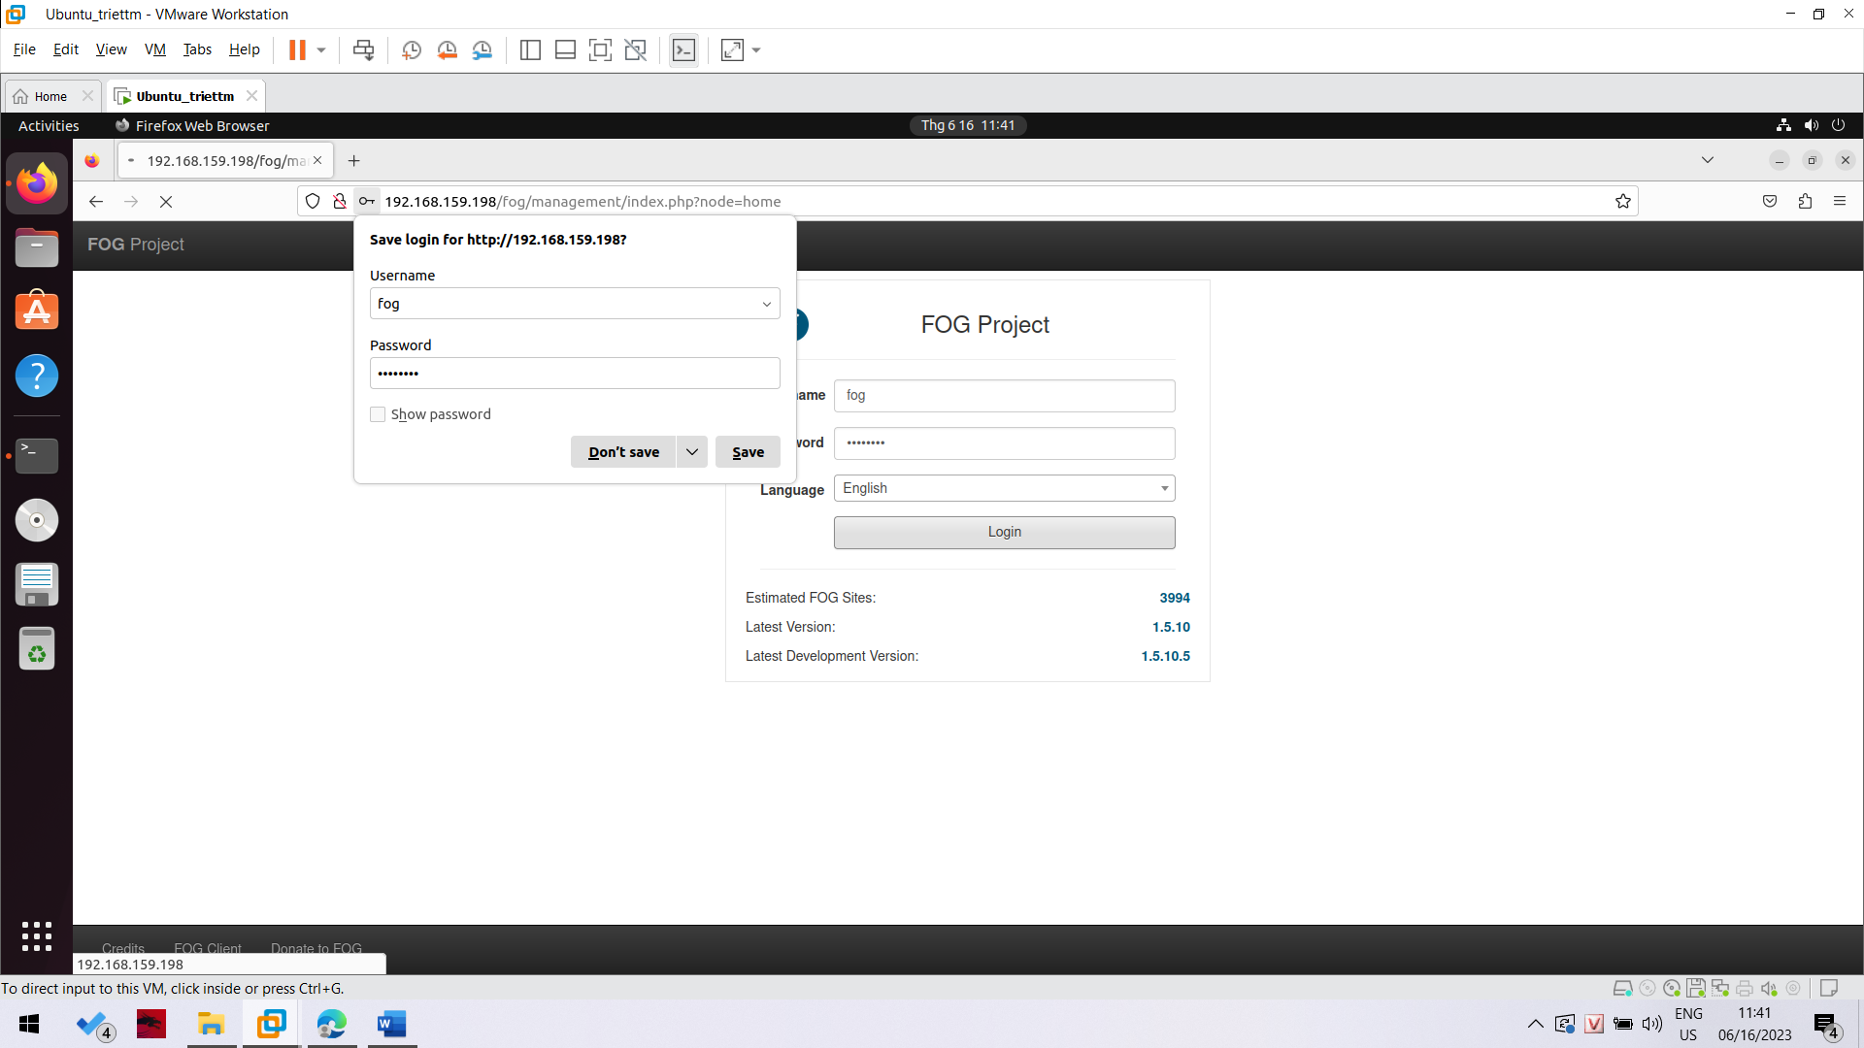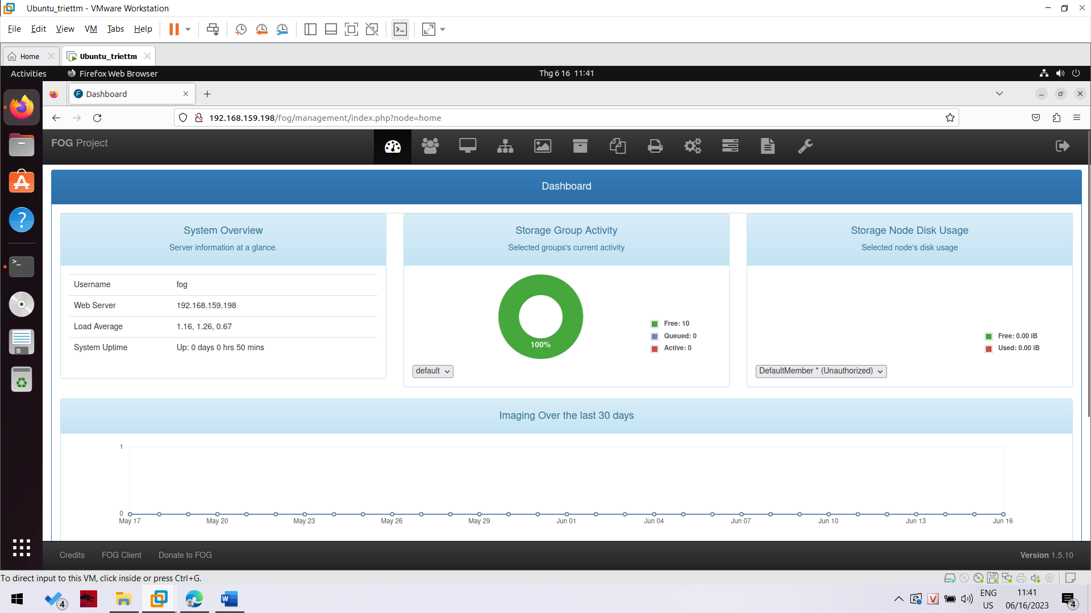

Đến đây thì ta đã cài đặt thành công và có thể sử dụng fog rồi !!!